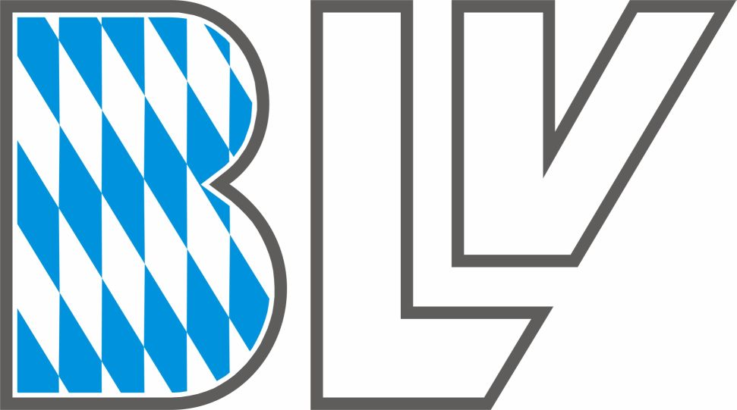
Bayerischer Leichtathletik-Verband
Georg-Brauchle Ring 93, 80992 München
Tel. 089/15702-399 – Fax 089/15702-380

Ehrungsantrag

BLV-Ehrennadel in Silber Sonstige Ehrung:
DLV-Ehrennadel in Silber
BLV-Ehrennadel in Gold
DLV-Ehrennadel in Gold
Große BLV-Ehrennadel in Gold

Name: Vorname: geb.:

Telefon: Email:

PLZ/Wohnort: Straße:

Vereinszugehörigkeiten:

Aktive Tätigkeit:

Funktionen (Zeitangabe):

Besondere Verdienste:

Verleihungsdatum (Tag/Monat/Jahr):...............................................................................................................................

Bisherige Ehrungen mit: BLV-Silber.......................DLV-Silber.............................................................

BLV-Gold.........................DLV-Gold...............................................................

Antragsteller:......................................................................................................................................

...........................................................................................................................................................

(Anträge sind über den Bez.Vorsitzenden jeweils bis zum 15.03., 15.06., 15.09. und 15.12.
per Mail an kallmeyer@blv-sport.de einzureichen)
Befürwortet: Verein-Kreis

Datum:

Befürwortet: Bezirk

Datum:

Befürwortet: Landesverband

Datum:

